ANS w Elblągu
Instytut Informatyki Stosowanej Im. Krzysztofa Brzeskiego

Przetwarzanie równoległe i rozproszone
Studium stacjonarne, sem 4, 2025/2026

Projekt Semestralny

Autorzy:
- Adrian Czarnota 21442
- Dawid Rzepka 21299

Grupa: 2
Data rozpoczęcia: 21.05.2026
Data oddania: 09.06.2026
Repozytorium GitHub: https://github.com/rzepeeek/Web-Scraper-Project/

Cel projektu
Celem projektu było stworzenie aplikacji do pobierania, przetwarzania oraz przechowywania danych (np. Adresy email, linki, numery telefonów, adresy) w
architekturze rozproszonej. Użytkownik, korzystając z interfejsu webowego, wprowadza adresy URL, które następnie są przetwarzane przez aplikację. System pobiera dane w sposób asynchroniczny, analizuje je i zapisuje w bazie danych MongoDB.
Projekt miał na celu praktyczne wykorzystanie technologii backendowych oraz konteneryzacji. Kluczowym założeniem było również rozdzielenie aplikacji na niezależne moduły działające jako osobne kontenery Docker, takie jak interfejs użytkownika, silnik przetwarzający oraz baza danych.

Opis działania

Użytkownik wprowadza adresy URL poprzez interfejs webowy, po czym dane są
przesyłane do silnika scrapującego. Silnik pobiera zawartość stron internetowych w sposób asynchroniczny (asyncio), a następnie przetwarza dane równoległe przy użyciu multiprocessing. Zebrane dane są analizowane (parsowane) przy użyciu biblioteki
BeautifulShop, a następnie zapisywane w bazie danych MongoDB.
Podczas analizy wyodrębnione są m.in. tytuły stron, adresy e-mail, numery telefonów, odnośniki, nagłówki H1/H2 oraz opisy meta.
Aplikacja działa w architekturze rozproszonej, gdzie poszczególne komponenty komunikują się ze sobą poprzez interfejs sieciowy.

Struktura systemu
System składa się z trzech głównych modułów:
- Interface (Flask + HTML/CSS) - odpowiada za przyjmowanie adresów URL oraz komunikację z użytkownikiem.
- Engine (Silnik scrapujący) - realizuje pobieranie, przetwarzanie i analizę danych.
- Database (MongoDB) - przechowuje dane pozyskane ze stron. Wszystko uruchamianie jest jako kontenery za pomocą Docker Compose.

Technologie użyte w projekcie
W projekcie wykorzystano następujące technologie:
- Python 3.14 - język programowania
- Flask – framework webowy (interfejs użytkownika)
- asyncio – asynchroniczne operacje sieciowe
- multiprocessing – przetwarzanie równoległe
- BeautifulSoup – parsowanie HTML
- MongoDB – baza danych NoSQL
- Docker – konteneryzacja aplikacji
- HTML + CSS – interfejs użytkownika

Instalacja i uruchomienie

Uruchomienie przy użyciu Docker’a:

Na początku aby uruchomić projekt, trzeba sklonować repozytorium:

git clone https://github.com/rzepeeek/Web-Scraper-Project.git cd WEB-SCRAPER-PROJECT
cd WEB-SCRAPER-PROJECT

Następnie trzeba uruchomić kontenery za pomocą polecenia:
docker-compose up –build

Po uruchomieniu aplikacja jest dostępna pod adresem:
http://localhost:5000/ http://127.0.0.1:5000/

Po zakończeniu pracy zatrzymać projekt kombinacją klawiszy:
CTRL + C

Następnie wykonać polecenie:
docker-compose down

Uruchomienie wersji lokalnej:
- Klonowanie repozytorium:
git clone https://github.com/rzepeeek/Web-Scraper-Project.git cd WEB-SCRAPER-PROJECT
cd WEB-SCRAPER-PROJECT

- Utworzenie środowiska:
python -m venv .venv
.venv\Scripts\activate

- Instalacja zależności:
pip install -r requirements.txt

- Uruchomienie MongoDB:
mongod --dbpath C:\data\db

- Uruchomienie aplikacji:

cd engine python main.py

cd interface python app.py

- Odpalenie aplikacji: http://localhost:5000/

Po odpaleniu strony pojawi się formularz, do którego można wkleić adres URL. Po kliknięciu przycisku “Start Scrapowania” rozpocznie się pobieranie danych, a komunikat “Scrapowanie rozpoczęte” poinformuje o poprawnym rozpoczęciu działania silnika.
Dane będą zapisywane do bazy danych MongoDB w scraper_db -> data.

Zdjęcia z aplikacji:

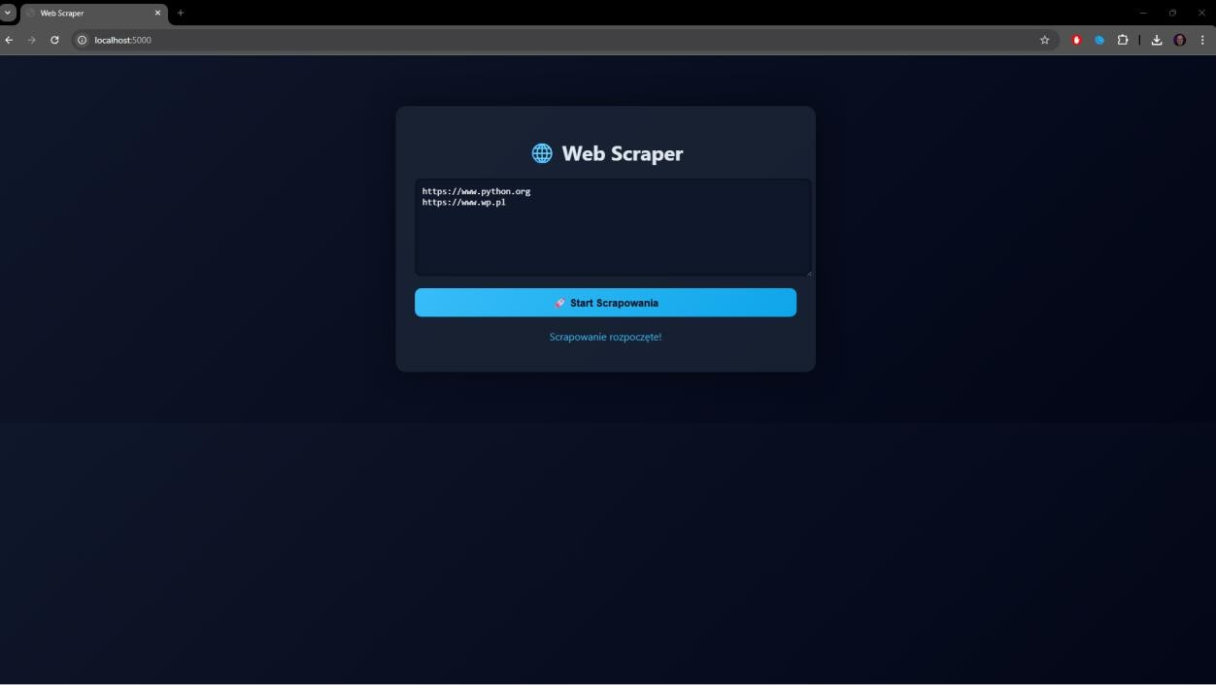
Zdjęcie 1: Główna strona aplikacji.
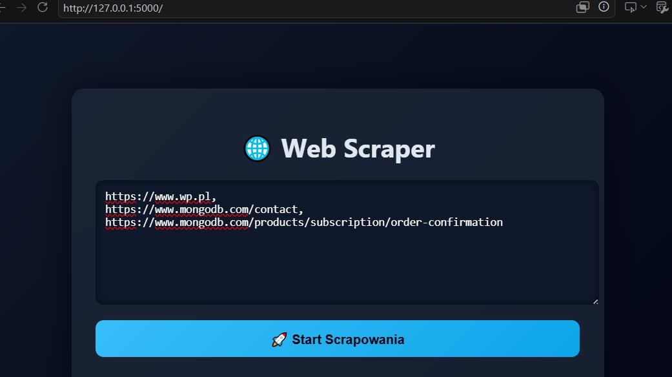
Zdjęcie 2: Przykładowe strony do scrapowania.

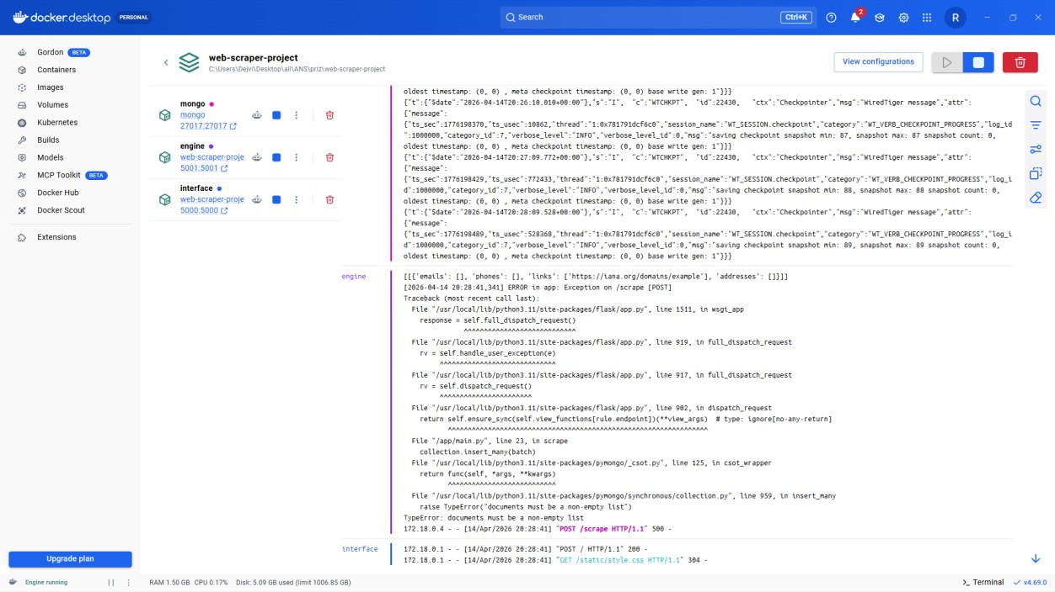
Zdjęcie 3: Docker Desktop i aktualnie uruchomione kontenery projektu.

Przykładowe wyniki scrapowania 3 stron:

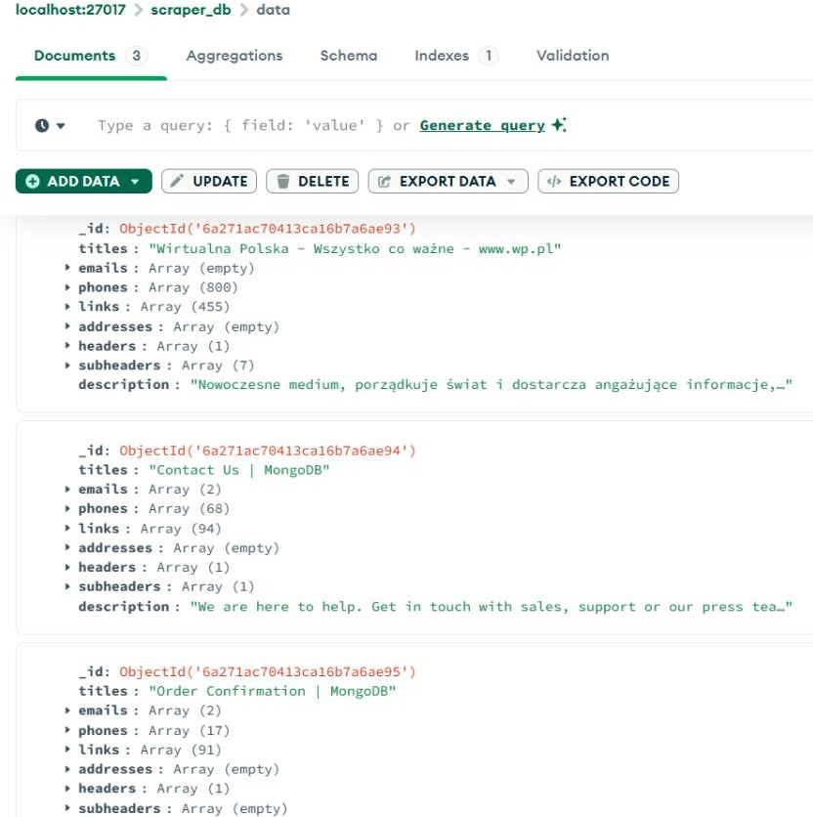
Zdjęcie 4: Zescrapowane przykładowe strony.

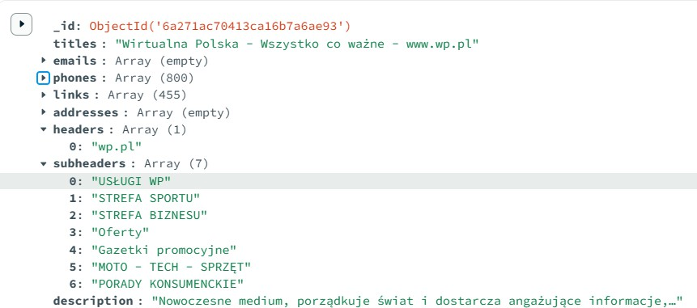
Zdjęcie 5: Zescrapowane wp.pl.
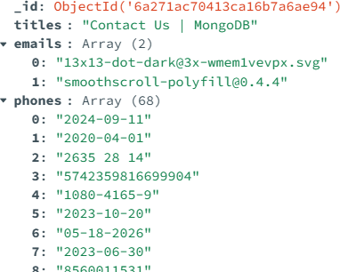
Zdjęcie 6: Zescrapowane mongodb.com/contact.

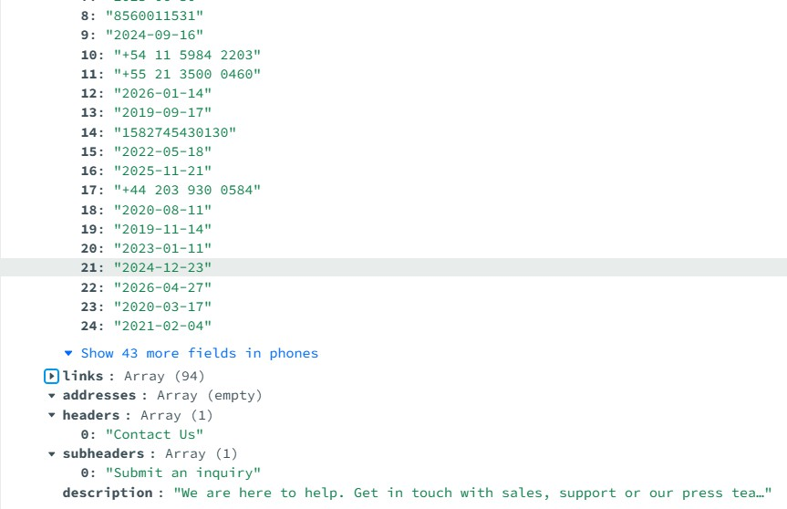
Zdjęcie 7: Ciąg dalszy zescrapowanej strony mongodb.com/contact.
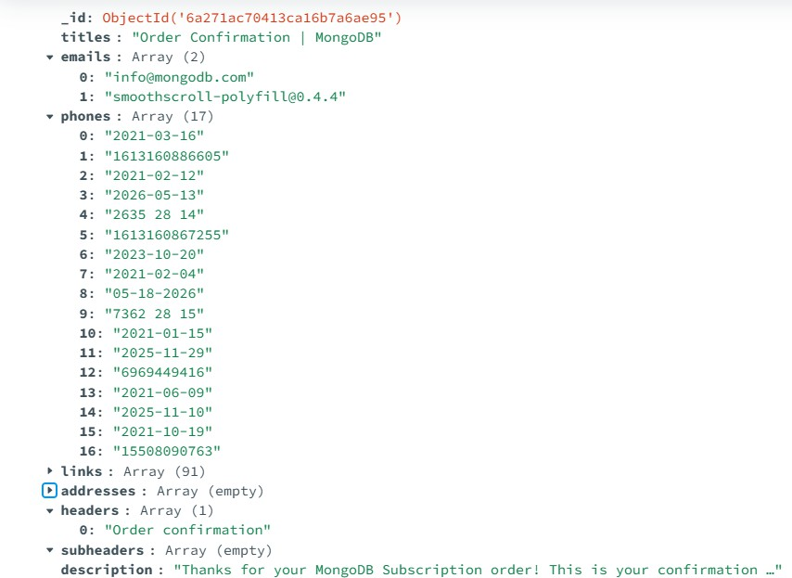
Zdjęcie 8: Zescrapowane mongodb.com/products/subscription/order-confirmation.

Przykładowe sprawdzenie scrapowanych stron za pomocą terminala w VSC:

Wyświetlenie listy aktualnie uruchomionych kontenerów Docker’a oraz uruchomienie mongosh wewnątrz kontenera MongoDB:
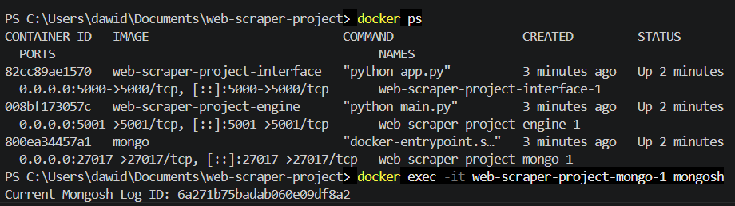
Sprawdzenie zapisanych wyników scrapowania:
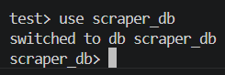

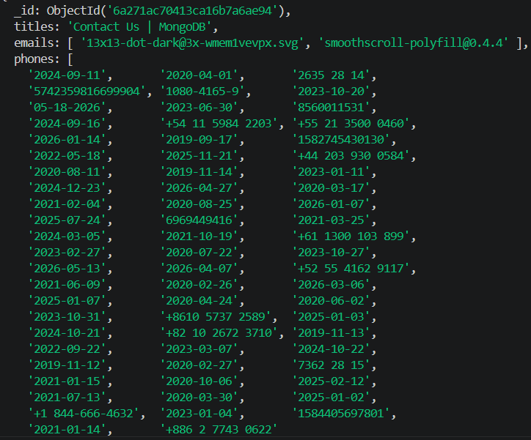
Sprawdzenie, ile stron zostało zescrapowanych:
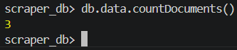

Profil pobieranych danych
Aplikacje podczas analizy stron internetowych wyodrębnia następujące grupy danych:
- Tytuł strony (HTML Title)
- Adresy e-mail
- Numery telefonów
- Linki (href)
- Nagłówki H1
- Nagłówki H2
- Opis strony (Meta Description)

Architektura aplikacji
Aplikacja została podzielona na trzy niezależne moduły:
[ INTERFACE ] -> [ ENGINE ] -> [ MONGO DB ]
- Interface odpowiada za komunikację z użytkownikiem i przyjmowanie adresów URL.
- Engine pobiera strony internetowe, analizuje ich zawartość i wyodrębnia dane.
- MongoDB przechowuje wyniki scrapowania.
Każdy z modułów działa w osobnym kontenerze Docker, dzięki czemu mogą być uruchamiane i rozwijane niezależnie od siebie.

Zalety takiego rozwiązania:
- Łatwiejsze zarządzanie projektem,
- Możliwość rozbudowy poszczególnych modułów,
- Oddzielnie interfejsu od logiki aplikacji i bazy danych.

Testowanie
Testowanie aplikacji obejmowało:
- Sprawdzenie poprawności scrapowania różnych stron
- Testy zapisu danych do MongoDB
- Testy komunikacji między modułami
- Testy działania w środowisku Docker Przykładowe strony testowe:
- https://www.wp.pl
- https://www.mongodb.com/contact,
- https://www.mongodb.com/products/subscription/order-confirmation

Wyniki:
- Poprawne pobieranie danych
- Poprawny zapis do bazy
- Poprawne wyodrębnianie tytułów stron oraz nagłówków HTML
- Poprawne odczytywanie metadanych stron internetowych
- Stablina praca aplikacji

Wnioski

- Zastosowanie asyncio znacząco przyspiesza pobieranie danych
- multiprocessing umożliwia wykorzystanie wielu rdzeni CPU
- MongoDB dobrze sprawdza się przy danych niestrukturalnych
- Docker upraszcza uruchamianie i wdrażanie systemu Projekt spełnia wszystkie założenia i działa stabilnie.

Dalszy rozwój
Możliwe kierunki rozwoju:
- Dodanie analizy treści stron
- Wykrywanie danych kontaktowych bardziej zaawansowanymi metodami
- Dodanie panelu administracyjnego
- Obsługa kolejek
- Rozbudowa parsera o wykrywanie dodatkowych typów danych (np. Adresów pocztowych i obrazów)

Dodatkowe funkcjonalności

Możliwość skalowania
System może zostać rozszerzony poprzez:
- Zwiększenie liczby procesów
- Uruchamianie wielu instancji silników
- Wdrożenie w środowisku chmurowym

Modularność i łatwa rozbudowa
Dzięki podziałowi na moduły:
- Można łatwo wymienić bazy danych
- Można dodać nowe typy danych
- Można rozszerzyć frontend bez zmian backendu

PODSUMOWANIE
Projekt stanowi kompletny system do scrapowania danych z Internetu, spełniający wszystkie wymagania zadania.

Aplikacja umożliwia automatyczne wyodrębnianie wielu grup danych ze stron internetowych, takich jak tytuły, adresy e-mail, numery telefonów, odnośniki, nagłówki oraz metadane.
Zastosowane technologie zapewniają wydajność, skalowalność oraz możliwość dalszego rozwoju.

